
Муниципальное дошкольное образовательное автономное учреждение
«Детский сад №121 комбинированного вида «Золотой колосок» г. Орска»

Проект
по сенсорному развитию
детей младшего дошкольного возраста
«Познаем - играя»

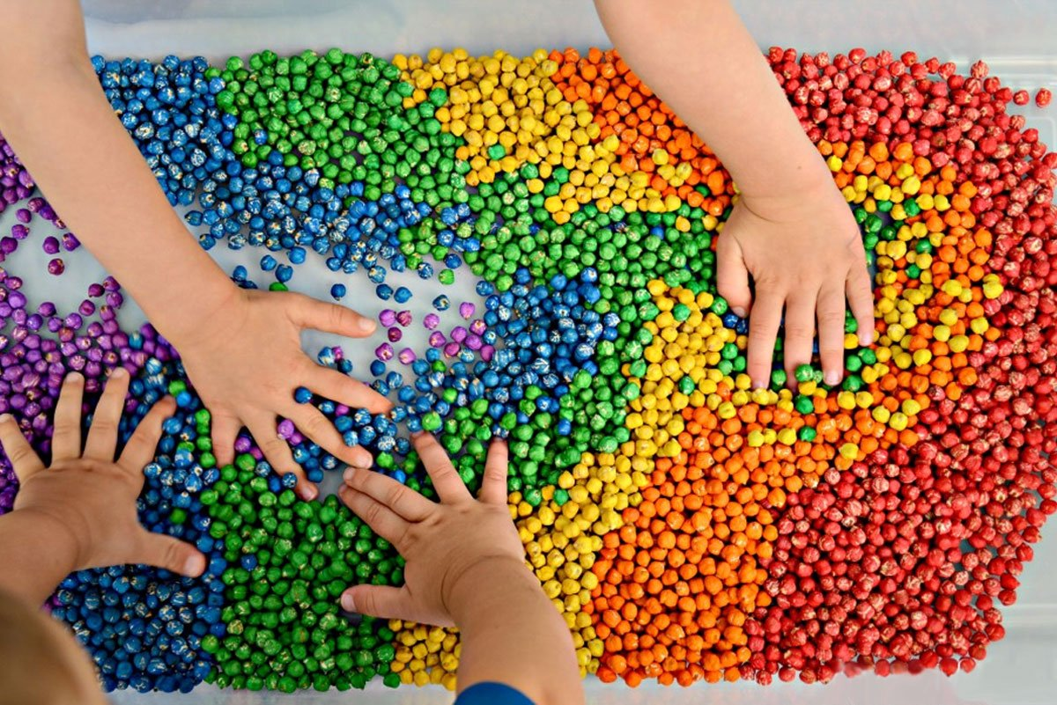

Воспитателя
Зверевой Ирины Сергеевны

2025 г.

Актуальность проекта

Актуальность любых вопросов, связанных с сенсорным воспитанием детей обусловлена тем, что дошкольный возраст является сенситивным периодом для развития способностей. Потери, допущенные в этот период, невосполнимы в полной мере в последующей жизни.
Важно в этот период предоставить детям все возможности для обогащения их чувственного опыта.
Познание окружающего мира начинается с ощущений, с восприятия. Чем богаче ощущения и восприятия, тем шире и многограннее будут полученные ребёнком сведения об окружающем мире. Успешность умственного, физического, эстетического, экологического воспитания в значительной степени зависит от уровня сенсорного развития детей, то есть от того, насколько совершенно ребёнок слышит, видит, осязает окружающее. Чувственное познание внешнего мира – важнейшее звено в системе познавательной деятельности ребёнка, необходимая предпосылка интеллектуального развития.
Значение сенсорного воспитания состоит в том, что оно является основой для интеллектуального развития, развивает наблюдательность, позитивно влияет на эстетическое чувство, является основой для развития воображения, памяти, внимания и др.
Проведенный мониторинг по развитию сенсорных способностей детей в нашей группе показал недостаточный уровень сенсорного развития по всем показателям, преобладали в основном низкий и средний уровень. В результате проведенного обследования, возникла необходимость в разработке и реализации проекта, направленного на повышение сенсорной культуры детей раннего возраста.
Новизной данного материала является так же сочетание традиционных подходов и использование современных средств обучения: развлечения, логические упражнения, практические задания, заучивание стихов, потешек, разгадывание загадок о геометрических фигурах, конструктивная деятельность. Обеспеченность практическим игровым материалом (авторскими дидактическими играми) позволяет целенаправленно заниматься развитием сенсорных способностей и общим развитием ребенка не только на специальных занятиях, но и в совместной деятельности с воспитателями, и в семье.

Паспорт проекта

Сроки реализации проекта | Краткосрочный
Участники проекта (возраст) | Дети первой младшей группы, воспитатель, родители
Тип проекта
по доминирующей деятельности | Познавательно-игровой
по предметно-содержательной области | Межпредметное
по числу участников | Групповой
по продолжительности | Краткосрочный
по характеру координации проекта | Открытый
Предметно содержательные области | Познавательное развитие  Социально – коммуникативное развитие  Речевое развитие  Художественно- эстетическое развитие (конструирование)
Цель проекта | развитие сенсорных способностей у детей 2 – 3 лет средствами дидактической игры.
Задачи проекта | -Воспитывать любознательность, стремление к познанию, самостоятельность.  -Формировать сенсорные представления детей 2 – 3 лет о внешних свойствах предметов: их форме, цвете, величине.  -Изготовить игры и пособия на развитие сенсорных навыков.  -Взаимодействовать с родителями в процессе формирования у детей сенсорных способностей (мастер-класс, консультации, раздача буклетов «Развиваем пальчики дома»)
Ожидаемые результаты | Развитие сенсорной культуры, развитие речи, мелкой моторики рук и всех психических процессов.  Приобретение дидактических игр и игрушек, изготовление пособий из бросового материала родителями и воспитателями, пополнение предметно – развивающей среды.  Повышение педагогической культуры родителей. Установление с ними доверительных и партнёрских отношений.
Форма презентации проекта | Презентация проекта
Оснащение и средства обучения необходимые для проекта | Карандаши, бумага, заготовки для раскрашивания, клей, фломастеры, цветная бумага, картон, шары воздушные, картотека дидактических игр, папка передвижка, строительные наборы среднего и крупного размера, пособия из различного материала, макеты, планшеты.

План реализации проекта

День недели | Мероприятия
Понедельник | Сюрпризный момент
Вторник | Беседа, Игра «Большой, поменьше, маленький».
Среда | Рисование красками на тему «Мишка»
Четверг | «Ознакомление с художественной литературой»:  Потешка «Петушок, петушок…», стихотворение А.Барто «Смотрит солнышко в окошко»
Пятница | Консультация: «Дидактические игры как средство сенсорного развития детей»
Понедельник - пятница | Привлечение родителей к изготовлению игр и пособий для сенсорного развития детей «Поиграем с прищепками», «Разложи чашки по цветным тарелочкам», «Шнуровка», «Подбери по цвету».
Вторник | Создание картотеки «Дидактические игры по сенсорному воспитанию детей первой группы раннего возраста»
Среда | Занятие по познавательному развитию «Зайка в гости к нам пришел»
Четверг | Развлечение для детей первой младшей группы  «Шарики воздушные очень непослушные»
Пятница | В результате реализации проекта РППС группы оснащена центром "Сенсорика"

Приложение

Консультация для родителей на тему:
«Развитие сенсорных способностей детей раннего возраста»

Ранний дошкольный возраст можно назвать возрастом чувственного познания окружающего мира. В этом периоде происходит становление всех видов восприятия – зрительного, тактильно – двигательного, слухового.
Одной из важнейших особенностей развития детей третьего года жизни является развитие ребёнка. Дети начинают понимать смысл высказываний взрослого. Речь теперь является для них регулятором поведения. Активная речь, появившаяся на втором году жизни, значительно расширилась как в объёме, так и по содержанию. Активный словарь стал шире.
С развитием речи начинается развитие мышления. Для нас это очень важно, так как обобщённое значение приобретают слова, обозначающие сенсорные качества предметов – цвет, форму, величину, вкус, вес, температура.
Сенсорное развитие детей во все времена было и остаётся важным и необходимым для полноценного воспитания. Значение сенсорного развития в раннем детстве трудно переоценить, именно этот период наиболее благоприятен для совершенствования деятельности органов чувств, накопления представлений об окружающем мире.
Деятельность детей носит характер предметной деятельности. Они постоянно обследуют предметы, исследуя их свойства. Результатом проводимых детьми экспериментов являются их первые умозаключения. Дети совершенствуются в способах выполнения заданий. Они переходят от способа «проб и ошибок» к способу «примеривания» и зрительного соотнесения.
В три года происходит ускоренное сенсорное развитие. Дети начинают обозначать сенсорные свойства предметов. Теперь, действуя с предметами, они учитывают их форму, величину, цвет, расположение в пространстве. Выполняя определённые действия, дети могут следовать словесной инструкции взрослого. Также совершенствуется координация движений руки под контролем глаза – это открывает новые возможности при выборе дидактического материала.
Дети во второй половине третьего года начинают употреблять слова – названия цвета.
Усвоив обобщающее слово, обозначающее признак предмета, дети приобретают способность сравнивать предметы по качеству, а для этого им необходимо развивать чувствительность пальцев, которая обеспечивает восприятие таких свойств предмета, как мягкость – твёрдость, форма, вес (лёгкий – тяжёлый, температура (холодный – горячий – тёплый, особенность поверхности (гладкий – шершавый) .
Узнавание детьми предметов на ощупь в дальнейшем даёт возможность правильно держать кисть, регулировать силу её захвата и улучшает тонус мышц, что делает движения руки более точными. При систематической работе по развитию тактильного восприятия значительно активизируются познавательные процессы.
«колечко», «водичка дырочку найдёт», «Времена года», «Лёд и вода» и т. д.) помогают снизить тонус и уменьшить напряжение пальцев и кистей рук, повысить их работоспособность, увеличить объём активных движений, что создаёт основу для новых возможностей в формировании умений и навыков.

Пальчиковые игры («Сорока – белобока», «Семья», «Пальчики здороваются», «Идёт коза рогатая», «На поляне дом стоит», «Замок» и т. д.) помогают налаживать коммуникативные отношения на уровне соприкосновения, эмоционального переживания, контакта «глаза в глаза». Игры имеют развивающее значение, так как дают малышам возможность «прочувствовать» свои пальцы, ладони, сформировать схему собственного тела. Соединение «слово – палец» наилучшим образом способствуют развитию не только мелкой моторики, но и речи.
Упражнения на нанизывание («Собери пирамидку (матрёшку) », «Собери бусы», «Светит солнышко» и т. д.) с их помощью у детей развивается умение самостоятельно чем - то себя занять и производить осмысленные действия с предметами: собирать и разбирать игрушки, открывать и закрывать банки, коробки, нанизывать кольца на стержень и др.
Игры на выкладывание (пазлы, кубики – картинки) развивают щипковый захват указательным и большим пальцами; совершенствует движение «рука – глаз», развивают воображение; обогащают словарный запас; совершенствуется зрительное восприятие.
В настоящее время достаточно игр на развитие мелкой моторики рук (шнуровки, сенсорное панно, наборы тканевых образцов различной фактуры).
Эти игры выполняют следующие функции:
развивают мелкую моторику рук;
развивают пространственное ориентирование, способствуют усвоению понятий: вверху, внизу, слева, справа;

Приложение

Развлечение для детей первой младшей группы
«Шарики воздушные очень непослушные»
Цель: Закрепление знаний основных цветов спектра.
Задачи:
Речевое развитие:
- 1. Развивать речь детей во время игры «Раздувайся пузырь», во время называния цветов шаров;
- Развивать речевой аппарат, укрепляя силу воздушной струи.
Познавательное развитие:
1. Систематизировать знания детей об основных цветах: красный, синий, зеленый, желтый.
Физкультурное развитие:
1. Способствовать развитию двигательной активности детей, закреплять умение становиться в круг.
Социально- коммуникативное развитие:
1Обеспечить развитие коммуникативных навыков, умение общаться со взрослыми.
Художественно - эстетическое развитие:
1. Слушать музыку и согласовывать движения со словами песенки.
Игровой материал: воздушные шары основных цветов (красный, синий, зеленый, желтый, дудочка).
Действующие лица: воспитатель, родители (мамы) и дети, музыкальный руководитель.
Ход развлечения:
Воспитатель: - Дети, сейчас к нам придут гости, а мы спрячемся за ширму и посмотрим кто это?
В группу входят мамы с разноцветными воздушными шарами и дудочкой.
Мама : - А где дети?
Игра «Прятки», игра проводится под музыку В. П. Петровой, слова Н. Кругляк.
Я по комнате хожу
Деток я не нахожу.
Ну, куда же мне идти?
Где же деток мне найти?
Надо дудочку достать
И на дудочке сыграть.
Все услышат, прибегут,
И со мной играть начнут!
Мама играет на дудочке, дети выходят из-за ширмы и произвольно пляшут.
Мамы : Здравствуйте дети! Мы пришли с вами играть и веселится. Мы загадку загадаем, но о чем она не знаем. Помогите нам её отгадать .
Я большой, но пустой.
Взлечу в небо над землей.
И не гордый, но надутый,
Ниткой толстою опутан.
Я с детьми всегда был дружный,
И зовусь я.
Дети: Шар воздушный.
Воспитатель: - Правильно - это воздушный шар. Мы вам их подарим, но сначала шарики надо надуть.
Мама:
Чтобы не было нам скучно,
Я забаву отыщу:
Я надую шар воздушный
И на волю отпущу.
(Дети пытаются надуть шары, но это очень трудно для них). Мамы дарят детям готовые шары.
Игра-хоровод вместе с мамами «Воздушный шар» (2-3раза) .
Раздувайся наш шар,
Раздувайся большой.
Оставайся такой,
Да не лопайся.
Он летел, летел, летел
И за веточку задел.
Ш-ш-ш-лопнул.
Воспитатель:- Какие вы все молодцы! Как много надули воздушных шаров. Как весело играете с ними.
Воспитатель: -
Легкий шарик мой воздушный,
Дернул нитку не послушно.
Оборвал, сказал: Пока!
И умчался в облака.
Игра с шарами: «Кто дальше бросит шарик».
Дети бросают шары и бегут за ними.
Воспитатель: - Какие красивые, разноцветные шары подарили вам мамочки. (Спросить каждого ребёнка, какого цвета у него шарик)
Если шарик накачать,
Будет он тогда летать.
Надо нитку привязать,
Чтобы шарик удержать.
Созданы для детворы
Разноцветные шары.
Игра «Найди свой цвет»
Воспитатель :
Сегодня все ликуют!
В руках у детворы
От радости танцуют
Воздушные шары.

Приложение

Муниципальное дошкольное образовательное автономное учреждение
«Детский сад №121 комбинированного вида «Золотой колосок» г. Орска»

Конспект специально организованной совместной образовательной деятельности взрослого и детей
Тема: «Зайка в гости к нам пришел»

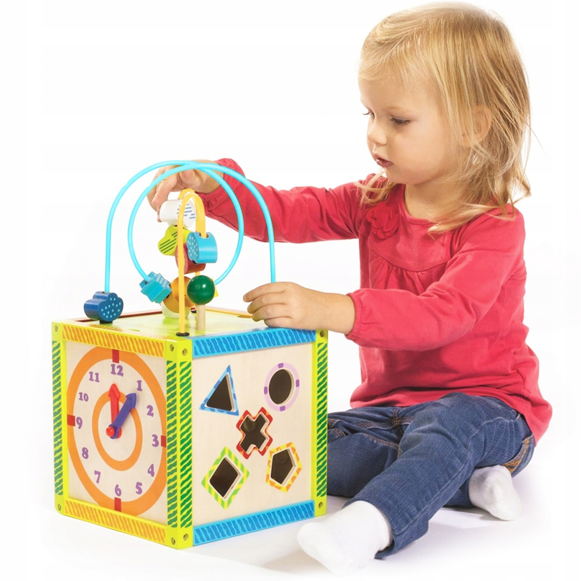
Воспитателя Зверевой Ирины Сергеевны

ОРГАНИЗАЦИОННО-МЕТОДИЧЕСКАЯ ИНФОРМАЦИЯ

№ | Организационно-методическая  информация | Содержание |  | Примечание
1. | Тема образовательной  деятельности | Зайка в гости к нам пришел
2. | Доминирующая  образовательная область | Познавательное развитие
3. | Виды деятельности детей | Игровая деятельность  Коммуникативная деятельность  Двигательная активность  Познавательная деятельность
4 | Методы и приемы реализации содержания занятия
4.1 | Общепедагогические методы и приемы |  | Методы стимулирования и мотивации (занимательная ситуация – приход гостьи)  Словесный метод (чтение стихотворения, вопросы)  Игровой метод (дидактическая игра, подвижная игра, словесная игра)  Методы формирования сознания (показ, личный пример)
5. | Интеграция образовательных областей |  | Речевое развитие - Побуждать детей проговаривать слова «Большой», «Маленький».  Физическое развитие - Закреплять умение выполнять движения в соответствии с текстом  Социально-коммуникативное развитие - Учить детей участвовать вместе со взрослыми в добрых делах, учить по показу взрослого общаться с гостями. Воспитывать приветливость, заботливость.  Художественно-эстетическое развитие - Различать основные цвета (красный, желтый, синий, зелёный)
6. | Возрастная группа |  | 1 младшая группа (2-3 года)
7. | Цель |  | Обеспечить представление у детей младшего возраста о цвете, форме, величине предметов, их свойствах.
8. | Задачи
8.1 | Образовательные: |  | Учить детей свободно ориентироваться в цвете предметов
8.2 | Развивающие: |  | Развивать произвольное внимание, воображение, память.
8.3 | Воспитательные: |  | Воспитывать любознательность, расширять опыт ориентировки в окружающем, обогащая детей разнообразными сенсорными впечатлениями.
9. | Возможные затруднения детей и способы их преодоления
 | Затруднение в соотнесении цвета шаров и лент |  | Показ, личный пример
 | Организация среды для проведения занятия (образовательной деятельности) |  | Демонстрационный:  Иллюстрации (солнце, воздушные шарики)  Игрушка (зайчик)  Раздаточный:  Солнечные лучи (полоски жёлтого цвета)  Игрушки: (зайчики, разноцветные ленточки, воздушные шары.
 | Подготовка к образовательной деятельности на занятии в режимные моменты |  | Чтение и заучивание стихов А. Барто, дидактические игры по различению цвета, величине.

ПРИМЕРНЫЙ ХОД СПЕЦИАЛЬНО ОРГАНИЗОВАННОЙ СОВМЕСТНОЙ ОБРАЗОВАТЕЛЬНОЙ ДЕЯТЕЛЬНОСТИ ВЗРОСЛОГО И ДЕТЕЙ

№ | Этап | Содержание работы | Методы и приемы | время | Взаимодействие детей и воспитателя
I. | Вводная часть
1.1 | Введение в тему | В гости приходит зайчик | Методы стимулирования и мотивации (занимательная ситуация – приход гостя) | 2 мин | Дети, к нам в гости пришел зайчик. Давайте с ним поздороваемся.
1.2 | Мотивация деятельности детей | Зайчика, забыла хозяйка. |  | 2 мин | - Ой ребята, зайчик плачет. Как вы думаете, что у него случилось?
1.3 | Целеполагание | С помощью педагога дети формулируют цель своей деятельности: успокоить зайчика |  | 2 мин | Давайте зайчика утешим, пожалеем.
II. | Основная часть:
2.1 | Актуализация ранее приобретенных знаний | Чтение стихотворения | Словесный метод (чтение стихотворения | 1 мин | Дети, мы знаем про зайчика стихотворение А. Барто «Зайчик», давайте его расскажем нашему зайчику.
2.2 | Сообщение и приятие нового знания | Д/и «Большой - маленький»  Словесная игра «Один-много»  ФИЗМИНУТКА «По ровненькой дорожке» | Игровой метод (дидактическая игра, словесная игра, подвижная игра) | 4 мин | - Зайке понравилось у нас в гостях. Он позвал своих друзей. (Больших и маленьких зайчиков).  - Дети, покажите больших зайчиков?  - Дети, покажите маленьких зайчиков?  -Дети посмотрите, к нам в группу заглянуло, солнышко, только оно почему- то грустное.  Как выв думаете, почему оно грустное? Правильно, у солнышка нет лучиков.  - Дети, давайте подарим солнышку лучики.  - Сколько у меня лучиков?  – Много.  А теперь подарите свои лучики солнышку.  Смотрите солнышко улыбается, радуется.  Ребята, давайте немного отдохнем и прогуляемся.  По ровненькой дорожке,  По ровненькой дорожке  Шагают наши ножки,  Раз-два, раз-два,  По камешкам, по камешкам,  По камешкам, по камешкам,  В ямку- бух!
2.3 | Закрепление новых и ранее полученных знаний | Дидактическая игра «Воздушные шарики» | Игровой метод (дидактическая игра) | 2 мин | - Дети, вы любите играть с воздушными шариками?  - Посмотрите, какие у меня красивые шарики.  - Влад, какого цвета этот шарик?  Ответ ребенка. – Красный.  А сейчас я предлагаю вам к каждому шарику привязать ленточку, которая соответствует цвету шарика. (дети поочередно выполняют задание.)  Молодцы, вот сколько разноцветных шариков у нас с вами получилось.
III. | Заключительная часть
3.1 | Анализ и самоанализ деятельности детей | Дети отвечают на вопросы воспитателя. | Словесный метод (вопросы) | 1 мин | Дети! Кто приходил сегодня к нам в гости?  Почему зайка был грустный? Как мы ему помогли?  А что случилось с солнышком, и почему оно было грустное?  Зайчику очень понравилось у нас в гостях, он больше не грустит и уходит к себе домой, а чтобы и вы не грустили дарит вам подарок - раскраску.  Давайте попрощаемся с ним.

